附件2：
面试须知及注意事项

本次考试采用线上考试的方式，请考生仔细阅读以下内容，确保考试顺利进行。
一、考试相关要求
考生自行准备考试设备和场地参加考试。使用腾讯会议（电脑客户端）视频会议软件，作为第一视角参加考试；同时用手机（智能手机端）作为第二视角独立监控（不可作为面试设备）。
（一）考试设备
1.用于考试的电脑
（1）考试设备须为正常上网功能的电脑，操作系统要求为Windows（推荐Win7、Win8、Win10）或苹果macOS10.11以上的版本。
（2）硬盘：电脑系统盘（C盘）存储容量至少 20G及以上可用空间。
（3）考试设备应具备可正常工作的摄像设备（内置或外置摄像头均可）和音频输入设备（麦克风）。
（4）须确保电脑摄像头开启，无遮挡。
（5）电脑请保持电量充足，如用笔记本电脑建议全程使用外接电源。
（6）考试设备应设置为在充电时永不息屏。
2.用于独立监控的手机
（1）带正常上网功能的智能手机，必须带有可正常工作的摄像头。
（2）确保监控用设备电量充足，建议全程使用外接电源。
（3）手机或平板支架：将智能手机或平板设备固定摆放，便于按监控视角要求调整到合适的位置和高度。
（4）手机设置为在充电时永不息屏。手机在充电情况下永不息屏设置方式如下：
IOS设备：在设置-显示与亮度-自动锁定内，设置为“永不”；
安卓设备：由于每个品牌机型的开发者选项操作步骤不同，请自行百度搜索本人手机如何操作。
3.网络条件要求
（1）考试场所应有稳定的网络条件，并支持考试设备和监控设备同时联网。其中，为确保网络稳定，电脑端建议使用有线连接互联网。
（2）建议使用带宽50Mbps及以上的独立光纤网络。
（3）建议考生准备手机移动网络作为备用网络，并事先做好调试，以便出现网络故障时能迅速切换备用网络继续考试。
（二）考试环境及着装要求
考生所在的考试环境为独立封闭、光线充足、无其他人、无外界干扰的安静场所。考生端坐在距离摄像头50cm-60cm处，着白色或浅色上衣，考试时将五官清楚显露，不得佩戴首饰（如发卡、耳环、项链等），头发不要遮挡眉毛，鬓角头发需掖至耳后，不化浓妆，不允许佩戴耳机。考生须确保双手及肩部以上部位考试全程可呈现在摄像头可视范围内。
特别提醒：
- 考试期间如考生正在考试，发生考生端网络故障，工作人员会即时提醒考生，请考生在看到异常提示后迅速修复网络故障。在有效作答时间内故障解决后，考生可继续作答；由于考生端考试设备或网络故障导致考试时间的损失或无法完成考试的，将不会获得补时或补考的机会。
（2）使用设备前应关掉无关应用或提醒功能，避免来电、微信或其他应用打断考试过程。
（3）手机监控端禁止发送消息。
a.苹果IOS设备关闭消息通知方法见：
https://jingyan.baidu.com/article/fcb5aff71285c4edaa4a712b.html
b.安卓设备关闭消息通知方法见：
https://jingyan.baidu.com/article/e75aca859a5fc3542edac6a6.html
（三）其他要求
1.由于电脑端和手机端都需要用腾讯会议，所有考生须提前准备两个手机号，一个手机号用于电脑端登录腾讯会议进行线上考试；另外一个手机号用于手机登录腾讯会议进行手机监控。电脑端腾讯会议和手机端腾讯会议登录进去后将名字改成本人的【岗位代码】+【考试序号】（考试序号由工作人员在12月17日当天8:30向各位考生统一发送）。
2.为确保考试顺利进行，请考生于开考前务必关闭无关网站、退出相关微信、QQ等软件账号，并将相关软件设置禁止消息弹窗。
二、手机的架设
1.手机监控摄像头建议架设在考生的侧后方、距离1.5米-2米处、摄像头高度1.2-1.5米，与考试位置成45度角。
2.手机架设好以后，可以使用前置摄像头的拍照功能，查看监控效果、调试监控角度。确认监控摄像头正常工作无遮挡，监控范围覆盖考生完整侧面人像（双手可见）、桌面物品摆放情况、完整的考试设备、考试设备的屏幕、以及考生周边环境。保证考试区域光线均匀充足，避免因监控画面过暗或过亮影响监控效果被判定为违纪。
3.仔细检查监控设备摆放的稳定程度，避免考中设备倾倒造成损失。如在考试中收到工作人员有关手机监控设备断连的提示，请考生尽快检查手机监控设备是否连接正常，如断连请尽快重新连接，避免因断连时间过长导致被判定为违纪。

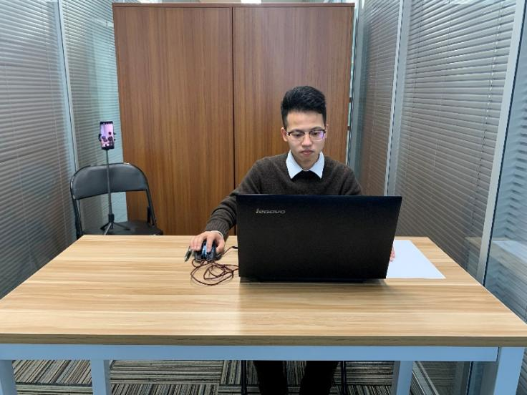
图一：电脑端正面视角
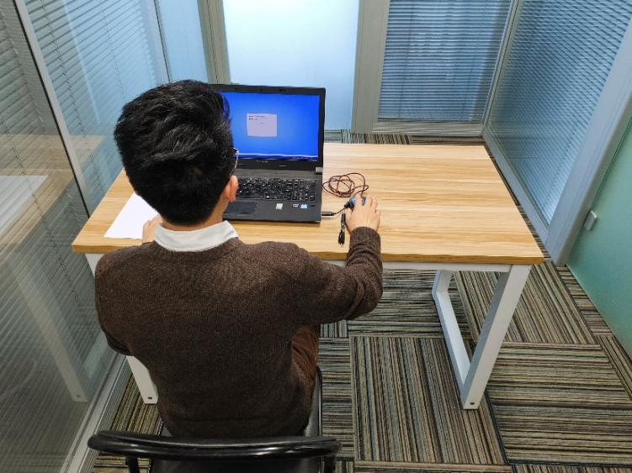
图二：电脑端背面视角
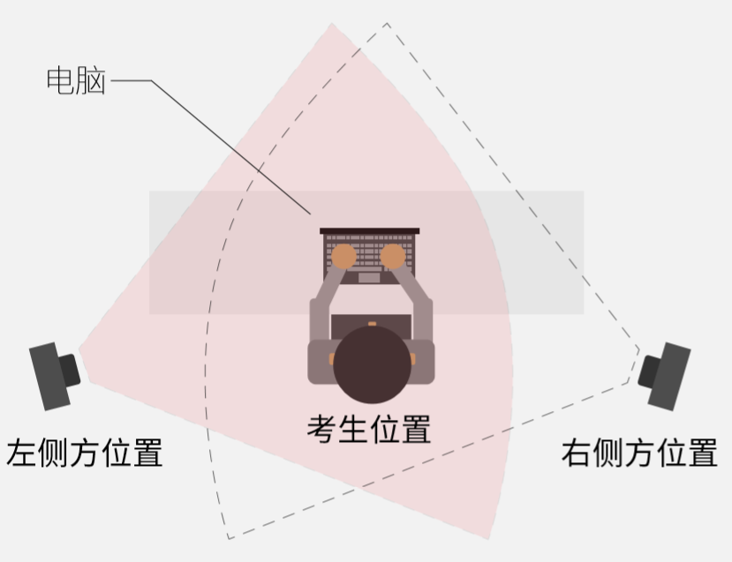
图三：手机监考端摆放视角（左侧或者右侧）
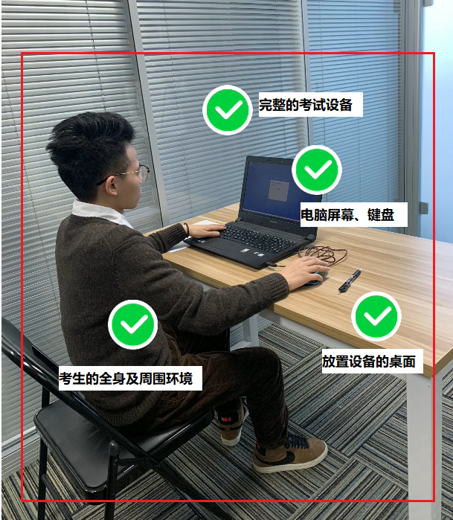
图四：佐证视频监控视角

三、线上模拟考试
（一）线上模拟测试时间：12月16日（10:00-21:00）
（二）线上模拟测试前，第三方考试公司会以短信形式向考生发送会议号，考生参加会议方式为:考生在电脑端“腾讯会议”软件首页点击“加入会议”输入会议号码，即可进入线上模拟测试等候室，等待测试人员通知即可进入线上模拟测试。同时，考生在手机端“腾讯会议”软件首页“加入会议”输入会议号码，即可进入线上模拟测试监控室，等待测试人员通知即可进行线上模拟测试。
（三）考生须在线上模拟测试前按要求调试完成考试所需要硬件设备和软件，如因考生未参加线上模拟测试或正式线上考试时设备调试未达可用状态，导致本人正式线上考试不能正常进行，由考生自行承担后果。
（四）腾讯会议电脑端下载链接：
https://meeting.tencent.com/activities/index.html
腾讯会议手机端下载地址以最新版腾讯会议app为准。
（五）线上模拟测试技术咨询电话：0991-6331108。
四、线上考试
考试时间：2022年12月17日
（一）8:30-9:30考生登录电脑端腾讯会议线上考试候考室并完成线上身份核验，根据工作人员发送的考生序号将名字改成本人的【岗位代码】+【考生序号】。手机监控端同样将名字改成本人的【岗位代码】+【考生序号】后登录，并按照摆放要求摆放手机监控端（正式考试电脑端会议号与手机监控端会议号不同，考生须使用2个手机号码分别登录，请考生提前准备2个手机号）。
（二）只有在9:30之前进入线上候考室，完成线上身份核验并候考的考生才能参加考试。
- 同一岗位考试完毕后，考试助理将邀请该岗位所有考生进入线上考试室，由考官当场公布成绩，成绩公布结束前，请考试结束的考生在候考室等待，不得擅自退出候考室。
- 本次考试时间较长，请考生耐心等待并提前准备午餐和水，待本岗位考试结束，考官宣读成绩后，所有考生方可离开，未经工作人员允许，擅自离开座位的行为，一律按违纪处理。
（五）考试开始前，须按要求更改本人备注，考试中不得提及本人姓名、单位等个人信息，违者一律视为作弊，取消考试成绩。
（六）其他事项：
1.正式考试前一天，工作人员通过短信向考生发送考试通知。
2.同一考场考生考试顺序号由第三方考试公司随机排列生成。
3.工作人员在开考前将核对考生信息，考生须将身份证放在手边备查。
五、注意事项
（一）为保障考试能够顺利进行，请考生在考试过程中切勿切换、退出、更新腾讯会议和自动更新系统或重装系统。同时，必须关闭QQ、微信、钉钉、内网通等所有通讯工具及TeamViewer、向日葵等远程工具。不按此操作导致考试过程中出现故障而影响考试的，由考生自行承担责任。
（二）考生在考前须用手机提前下载并安装“腾讯会议”客户端，在短信查看手机监控腾讯会议号，用手机腾讯会议登录进入，并保持手机麦克风和声音处于关闭状态。考试前须将手机安置在考试的房间内，拍摄到考试现场环境（包含考生及考试所使用的电脑桌面，电脑桌面显示须清晰；确保无任何与考试无关的人、物）。
（三）候考和考试过程中不得使用手机或其他通讯电子设备接打电话，如在考试过程中发现电子通讯设备铃响等未关机状态，一律视为作弊，取消成绩。
（四）考试完毕的考生须对考试形式及内容进行保密，以保障考试环节的公平公正。如后期核查有违规作弊的行为，取消成绩或聘用资格。
六、考试行为规范
（一）考生在考试过程中禁止出现人像离屏、左顾右盼、交头接耳等违纪行为；禁止使用外挂插件、强制关机等手段进行作弊，一经发现，将按照相关规定严肃处理。
（二）考生禁止在摄像头范围外放置参考资料、他人协助答题等进行考试作弊。
（三）考生如在考试中出现系统故障等需要协助处理的问题，请考生在考试界面内说明自己的问题，考试助理会主动与考生联系，考生只允许与考试助理进行沟通。
（四）候考过程中，考试助理会随机对考生的行为进行检查，因此考生务必始终在视频范围内，同时考生所处考试环境不得有其他人员在场，一经发现，一律按违纪处理。
（五）考试过程中，考生不得中途离开座位，不得浏览网页、线上查询，不得传递、发送考试内容。一经发现，一律按违纪处理。
（六）考生若未按要求进行登录、接受检查、候考、考试，导致不能正确记录相关信息，由考生自行承担责任。
（七）如违反以上相关要求导致考试异常，由考生自行承担责任，属于违纪行为的，将按照相关规定严肃处理。

考试违纪处理规定

为严肃考试纪律，确保考试工作的公平公正，特制定本规定。
一、考试期间，凡违反考场规则的行为均属违纪行为。
二、考生有下列情形之一者，取消考试资格:
（一）证件不全或伪造证件、证明取得考试资格的；
（二）未按规定的时间进入规定的考试室参加考试的；
（三）考生未经工作人员同意，擅自提前离开考场的；
（四）找人替考或代人考试的 ；
（五）利用手机等通讯工具与外界联络作弊的；
（六）故意扰乱考试室等考试工作场所秩序的；
（七）拒绝、妨碍考试工作人员履行管理职责的；
（八）威胁、侮辱、诽谤、诬陷他人的；
（九）其他扰乱考试管理秩序的行为。

